**חלק יבש:**

1. עבור הקלט:
2. מהי הי תוחלת זמן השהייה (המתנה +שירות) במערכת ?רשמו את הנוסחה לפי חוק ליטל וחשבו

את התוחלת?

תשובה: מופיעה בצירוף פיתוח יד למטה.

1. ציירו גרף שמראה את תוחלת זמן השהייה בסמולטור שלכם ,כאשר ציר X הוא הפרמטר T (אורך הסימולציה )וציר Y הוא תוחלת זמן השהייה עבור הריצה הספיציפית.

תשובה: קיבלנו הציור הבא עם אורך תור :

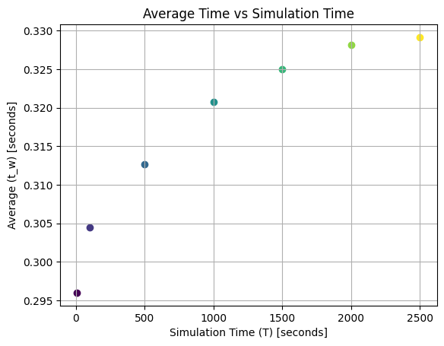

1. חזרו על סעיף א' עם הקלט הבא:
2. תשובה: מופיעה בצירוף פיתוח יד למטה.
3. תשובה: קיבלנו הציור הבא עם אורך תור :

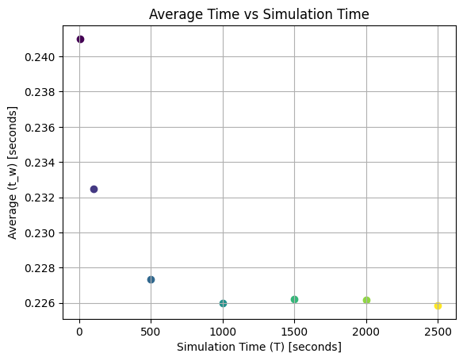

1. הסבירו בקצרה את תוצאות 2 הניסויים בהתייחס לחוק ליטל.

תשובה: בניסוי הראשון יש לנו תור המתנה אחד באורך 1000 שדומה למערכת M/M/1 שלמדנו בכיתה כיוון שהאירועים מגיעות בקצה פואסוני וגם מקבלות שירות בקצב פואסוני ובפועל ראינו שתוחלת זמן השהיה באמת דומה מאוד לזו שלמדנו על למערכת M/M/1 מבחינה מעשית בסמולציה וגם בפיתוח של החישוב לפי חוק ליטל, אך לא זהה לערך התאורטי כיוון שהקצב שהשתמשנו בו מגונרט על ידי מחשב בצורה פסודו רנדומלית שמכילה קצת שגיאה לפה ולשם וראינו גם שמספר החבילות הנזרקות הינו מאוד קטן או אפס כתוצאה מאורך התור הגדול בדומה ל M/M/1.

בניסוי השני, אורך התור היה 5 שזה משמעותית יותר קטן ולכן המערכת התמלאה הרבה יותר מהר וכתוצאה מכן היינו צריכים לזרוק מספר יותר גדול של חבילות. לעומת זאת זמן השהיה במערכת היה יותר קטן כיוון שאין הרבה פקיטות שמחקות בתור. גם כאן ראינו התנהגות מאוד דומה לערך התאוריטי שהתקבל לפי חוק ליטל בפיתוח הנוסחא שלנו.  
  
בתכלס, בשני המקרים יש אותו קצב הגעה ואותו קצב טיפול בפקטות אך מאילוצים על גודל התור נוצר אילוץ נוסף על כל אחד מהן שמגביל כמות הפקיטות שמגיעות ואפשר לטפל בהן (לא נזרקות) וזה גם קבע לנו קצב הגעה אפקטיבי שונה שלאחר מכן היה אפשר לחשב תוחלת זמן שהיה בעזרתו לפי חוק ליטל.